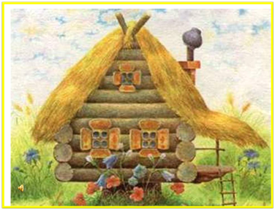

Путешествие в весенний лес

в гостях у сказки «Теремок»

вторая младшая группа

Игра ход занятия

Дети под музыку входят в зал. Построение в колонну друг за другом, по команде поворот в лево (к окну).

Приветствие (машут рукой гостям).

Инструктор: Тает снежок, ожил лужок.

День прибывает. Когда это бывает?

(Весной)

Слайд 1

- Правильно, весной. Сегодня мы с вами отправимся в весенний лес, нас приглашает в гости сказка «Теремок»

Слайд 2

Но для того чтобы пойти в гости нам надо хорошо подготовиться и приготовить угощения для жителей теремка.

Построение в круг.

В лес волшебный на прогулку приглашаю вас пойти,

Интересней приключенья, нам, ребята не найти.

По дорожкам по тропинкам по лесу гулять пойдём.

Может быть, в лесу волшебном мы кого-то и найдём.

И так в путь!

Ходьба друг за другом на носках, как «мышки».

Слайд 3

По моему поднимается сильный ветер.

«Поднялся ветер»

Слайд 4

И. п. - ноги расставлены, руки с ленточками в низу.

Выполнение: 1-2 поднять руки вверх, помахать ими;

3-4 и. п. (4 раза)

Наконец ветерок утих, теперь посмотрим на землю, сколько там жучков-паучков.

« Посмотрим на жучков и паучков»

Слайд 5

И. п. – ноги на ширине ступни, руки с ленточками в низу .

Выполнение: 1-2 присесть, наклонить голову как можно ниже к полу, руки с ленточками в низу; 3-4 – и. п. (4 раза)

Ну, теперь отправляемся дальше. Давайте посмотрим, какие на пути деревья.

«Деревья с нами здороваются»

Слайд 6

И. п. – стоя на коленях, ленточки в обеих руках в низу.

Выполнение: 1-4 – поднять руки с ленточками вверх, покачать руками вправо- влево; 5-6 и. п. (4 раза)

А теперь давайте порадуемся.

«Нам весело»

Слайд 7

И. п. – ноги вместе, руки с ленточками внизу.

Выполнение: 1-4 прыжки на двух ногах в чередовании с ходьбой. (4 раза)

Ой, теперь давайте подышим. Надуваем воздушный шар.

Слайд 8

И. п. – ноги расставлены, руки в низу.

Выполнение: 1-4 дуемся с поднятием рук вверх; 5-8 руки вверху качаемся; лопаемся (сдуваемся) присесть. (2 раза)

Слайд 9

Инструктор: А теперь отправляемся туда, где растёт много деревьев, ягод, грибов и стоит Терем - теремок. Правильно, в лес. Под музыку.

Слайд 10

1.«Идём по узенькой тропинке»: ходьба по дорожке из двух скакалок (ширена 20 см)

Слайд 11

2.« Идём по веточкам»: ходьба по ребристой доске.

Слайд 12

3.«Перешагиваем через сухие деревья»: на полу лежат палки перешагнуть, высоко поднимая ноги.

(ширина 20 см)

Слайд 13

4.« Проползём под ветками»: Ползание на четвереньках под дугой. (Высота 40 см)

Слайд 14

5.« Перепрыгнем через ручеёк, чтобы не замочить ножки»: Прыжки на двух ногах, через «ручеёк» (Верёвка, кочки 5шт).

Инструктор: Вот мы и пришли, послушайте, как поют птицы. Звучит музыка (пение птиц).

Дети слушают музыку лёжа на полу (руки ноги расставлены).

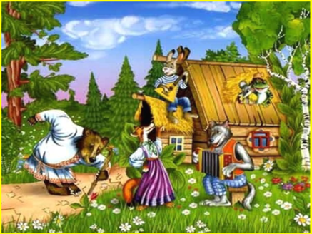

Слайд 15

Дети встают. Посмотрите, стоит Теремок, он не низок не высок. Кто в тереме живёт? Кто в не высоком, живёт? Дети отвечают.

Мы вам угощенье принесли.

Ребята, где наши угощения?

Слайд 16

Шум ветра, стук ….

Кто это? Баба яга, кто тут в моём лесу ходит?

Человеческим духом пахнет.

Это мы бабушка пока шли по лесу угощение потеряли.

Ты их не видела? Видела, я вам их не отдам, пока вы со мной не поиграете. Поиграем с бабушкой.

Игра «Собери угощения»

Слайд 17

Дети делятся на две команды и строятся в колонны.

Перед каждой колонной на расстоянии 2 метров лежит обруч, в котором разложены угощения (морковь, томат, репа и. т. д.) по количеству детей. У каждой команды стоит корзиночка. По сигналу первый игрок бежит к обручу, берёт овощ и приносит в корзинку своей команды. Затем бежит следующий игрок и т. д.

(игра повторяется 2-3 раза)

Инструктор: Вот угощения хозяевам теремка, Ну а нам пора прощаться.

Б. Я. Жалко! Такие весёлые ребята!

Слайд 18

Инструктор: Угощения принесли, в гостях погостили, пора возвращаться в детский сад нам с ребятами.

Идём по кругу и уходим.

Выход из зала под музыку.